**Информация к проекту решения по заявлению:**

**1.2. ПЖСК «Дискус-141»**

**Земельный участок:**

кадастровый номер **54:35:072255:66**;

местоположение:Российская Федерация,Новосибирская область, г Новосибирск, **Октябрьский район**, ул. Лобова;

площадь 27872 кв. м.;

(планшет 2666, 2667).

**Зонирование:** Зона застройки жилыми домами смешанной этажности (Ж-1), Подзона застройки жилыми домами смешанной этажности различной плотности застройки (Ж-1.1)

**Заявленные требования:** *в части уменьшения предельного минимального количества машино-мест для стоянок индивидуальных транспортных средств с 534 машино-мест до 320 машино-мест*

**Обоснование согласно заявлению:** *в связи с тем, что конфигурация, инженерно-геологические характеристики земельного участка являются неблагоприятными для застройки*

**Планируется: строительство многоквартирного жилого дома № 141 (по генплану корпуса № 1, 3, 5, 7, 9, 11, 13) с помещениями общественного назначения.**

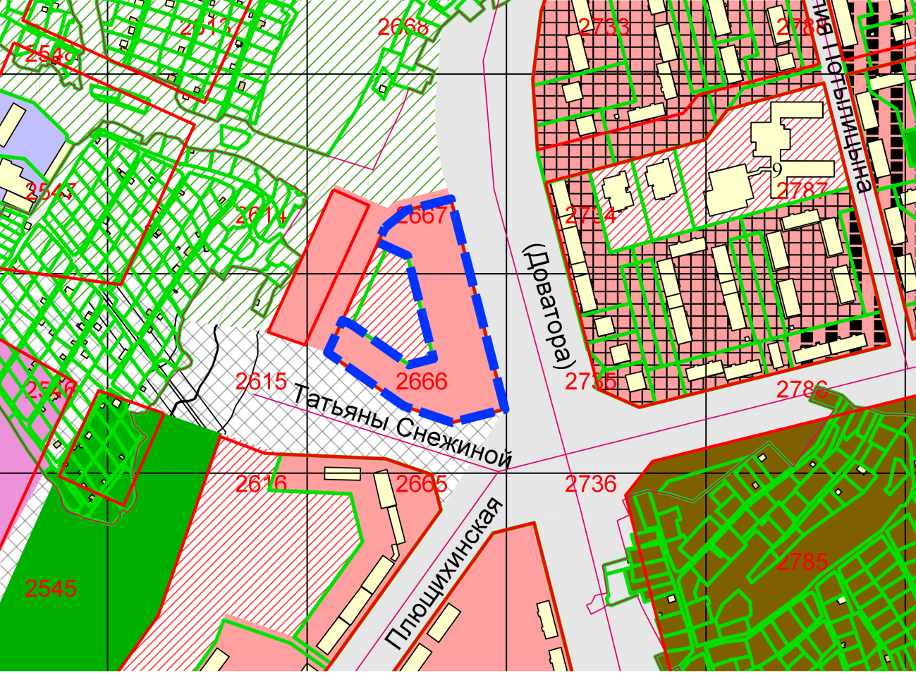

**Ж-1.1**

**54:35:072255:66**

Приложения к заявлению: